1. Spi_flash简介

SPI Flash是一种使用SPI（Serial Peripheral Interface，串行外设接口）通信的Flash存储设备。SPI Flash是一种非易失性存储介质，通过串行的接口进行操作。

1. W25Q128简介

W25Q128模块是一款串行Flash存储器，具有大容量、高速传输和低功耗等特性。W25Q128模块的存储容量为**128Mb（兆比特）**或等效于**16MB（兆字节）**。

W25Q128模块使用**SPI接口**进行数据通信。

W25Q128模块通常工作在**2.7V至3.6V**的供电电压范围内

1. 储存介绍

W25Q128存储空间分为块、扇区、页。

共16M个字节分为：

256个块，**一个块64K个字节**

一个块分为16个扇区，**一个扇区4K个字节**

一个扇区分为16个页，**一个页256个字节**

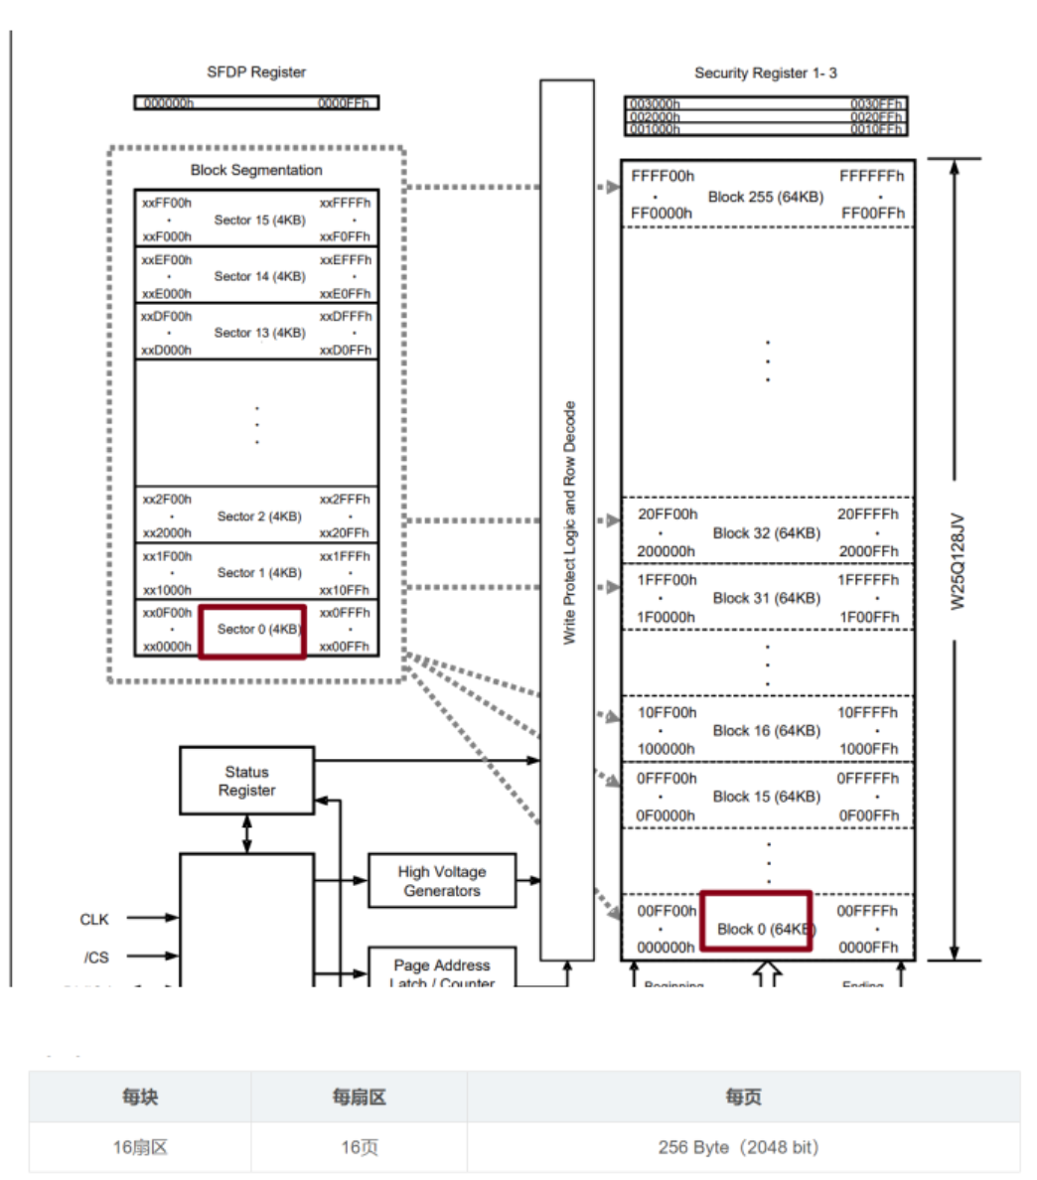

1. Spi_flash读写规则

1、 擦除

FLASH 里面的数据是以 bit 的存在。擦除操作和写数据不一样，擦除可以将 FLASH 内部所有的数据所有的 bit 变成 1。擦除有扇区擦除、块擦除、整个芯片擦除，**擦除的最小单元为扇区**。

2、 向 FLASH 写数据前，需要先擦除，也就是将所有的 Bit 变成 1。

3、 **写数据不能跨页**，一次性最多写 256 个字节。

4、 读数据则没有规则限制。

5、 **一个字节对应一个地址**。

5. SPI 通用用户端程序设计

读过程： 写过程：

